Shiftbase voorbeeldsjabloon  
Motivatiebrief  
  


# 

# Over dit voorbeeldsjabloon

Een belangrijk onderdeel van het succesvol beheren van je carrière is het professioneel benaderen van nieuwe kansen. Het is belangrijk om een overtuigende en respectvolle motivatiebrief te gebruiken om jezelf voor te stellen aan potentiële werkgevers. Dit helpt je om een sterke eerste indruk te maken en je kansen op een uitnodiging voor een gesprek te vergroten.

Daarom benadrukken we het belang van een gestandaardiseerd sjabloon voor motivatiebrieven. Dit sjabloon maakt het eenvoudiger om je brief op te stellen en helpt misverstanden te voorkomen. We laten zien hoe deze sjablonen je kunnen helpen een effectieve brief te schrijven die je vaardigheden en motivatie duidelijk overbrengt.

Een goed opgestelde motivatiebrief toont niet alleen je professionaliteit, maar zorgt er ook voor dat je je enthousiasme en geschiktheid voor de functie overbrengt. Het is belangrijk dat deze brieven alle relevante informatie bevatten, zoals je ervaring, vaardigheden en waarom je specifiek geïnteresseerd bent in de positie en het bedrijf.

We begrijpen dat het schrijven van een motivatiebrief een uitdagende taak kan zijn, en daarom bieden we je een voorbeeldsjabloon aan. Dit sjabloon is ontworpen om je te helpen een overtuigende brief te schrijven die je kansen op succes vergroot en je professionaliteit benadrukt.

# Voorbeeld motivatiebrief

Betreft: Sollicitatie voor de functie van [Functietitel]

Geachte [heer/mevrouw] [Naam ontvanger],

Met veel enthousiasme solliciteer ik naar de functie van [Functietitel] bij [Bedrijfsnaam], zoals recentelijk geadverteerd op [waar u de vacature heeft gevonden]. Ik ben overtuigd dat mijn [relevante vaardigheden/ervaring] en passie voor [relevant vakgebied] mij de ideale kandidaat maken voor deze positie.

Tijdens mijn vorige functie als [vorige functietitel] bij [vorige werkgever], heb ik [beschrijf een relevante prestatie of verantwoordelijkheid]. Hierdoor heb ik uitgebreide ervaring opgedaan in [relevante vaardigheden/ervaring], wat me uitstekend voorbereidt op de uitdagingen die deze functie met zich meebrengt.

Daarnaast ben ik zeer bedreven in [noem andere relevante vaardigheden of kwaliteiten], wat mij in staat stelt om effectief te werken binnen een team en zelfstandig projecten succesvol af te ronden. Mijn sterke [noem een paar soft skills, zoals communicatie, probleemoplossend vermogen, etc.] hebben er altijd voor gezorgd dat ik positieve resultaten behaal in mijn werk.

Wat mij aantrekt in [Bedrijfsnaam], is [specifieke reden waarom u geïnteresseerd bent in het bedrijf]. Ik bewonder uw inzet voor [noem een relevante waarde of project van het bedrijf], en ik ben enthousiast over de mogelijkheid om bij te dragen aan uw team en samen te werken aan [noem een project of doel dat belangrijk is voor het bedrijf].

Ik kijk ernaar uit om de mogelijkheid te bespreken hoe mijn achtergrond, vaardigheden en enthousiasme kunnen bijdragen aan het succes van [Bedrijfsnaam]. Ik ben beschikbaar voor een gesprek op [geef een paar beschikbare datums/tijden] en ben bereikbaar via [uw telefoonnummer] of [uw e-mailadres].

Dank u voor uw tijd en overweging. Ik zie uit naar uw reactie.

Met vriendelijke groet,

[Uw naam]

# Korte motivatiebrief

Geachte [heer/mevrouw] [Naam ontvanger],

Met veel enthousiasme solliciteer ik naar de functie van [Functietitel] bij [Bedrijfsnaam]. Mijn ervaring als [vorige functietitel] heeft mij de benodigde vaardigheden en kennis gegeven om een waardevolle bijdrage te leveren aan uw team.

Bij [vorige werkgever] heb ik onder andere [noem een of twee specifieke prestaties of verantwoordelijkheden]. Deze ervaringen hebben mijn [relevante vaardigheden, bijvoorbeeld: probleemoplossend vermogen, communicatieve vaardigheden] versterkt, waardoor ik denk dat ik goed pas binnen uw bedrijf.

Wat mij aantrekt in [Bedrijfsnaam] is [specifieke reden waarom u geïnteresseerd bent in het bedrijf]. Ik bewonder uw inzet voor [noem een relevante waarde of project van het bedrijf] en zou graag mijn steentje bijdragen aan uw toekomstige successen.

Ik kijk ernaar uit om mijn motivatie verder toe te lichten in een persoonlijk gesprek. U kunt mij bereiken via [uw telefoonnummer] of [uw e-mailadres].

Met vriendelijke groet,

[Uw naam]

# Probeer Shiftbase 14 dagen gratis uit.

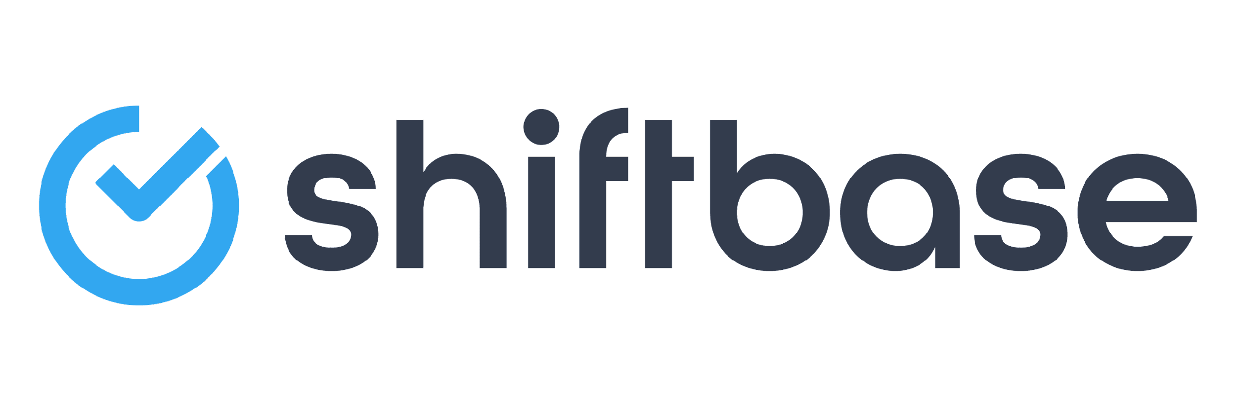

Ontdek de uitgebreide HR-functies van Shiftbase en leer hoe je alle werknemersgegevens op één plek kunt beheren. Met Shiftbase kun je gedetailleerde analyses van jouw bedrijfsprestaties maken en waardevolle inzichten in jouw bedrijf verkrijgen. Profiteer van aanpasbare rapporten en dashboards die je een realtime overzicht geven van het hele bedrijf. Ervaar zelf hoe Shiftbase jouw HR-processen vereenvoudigt en je bedrijfsvoering optimaliseert.

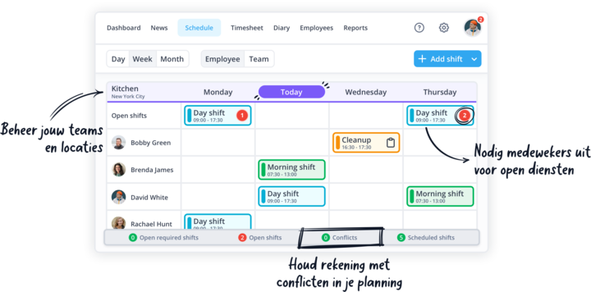

[NU GRATIS TESTEN](https://app.shiftbase.com/signup?plan=premium&language=nl&signup_cta_source=hero-main&signup_cta_url=https:%2F%2Fwww.shiftbase.com%2Fnl%2F)